SPACER Z PREMIEREM
Gospodarz z Wierzchosławic w Wiedniu
Witam na kolejnym spacerze z Wincentym Witosem. Dzisiaj czekają Was zadania z nagrodami.
„Wójt z Wierzchosławic”, tak o mnie bardzo często mówią. Wiecie dlaczego? Gdy byłem dorosły, mieszkańcy Wierzchosławic wybrali mnie na wójta czyli gospodarza gminy. Uważali, że jestem dobrym gospodarzem u siebie w domu i dlatego powierzyli mi tę funkcję w 1908r. Pełniłem ją nieprzerwanie, aż przez 23 lata. Przez ten czas starałem się dbać jak najlepiej o swoją wieś i jej mieszkańców. Myślę, że chyba się udało. A wy jak uważacie?
Wprowadziłem wiele nowoczesnych zmian. Postarałem się o wybudowanie: młyna, Domu Ludowego, założyłem Kółko Rolnicze, Straż Pożarną, poprawiłem stan dróg. Zachęcałem do pracy w polu nowoczesnymi narzędziami rolniczymi. Wszystko po to, aby ulepszyć i ułatwić pracę ludziom uprawiającym ziemie.
Ja i moja żona Katarzyna posiadaliśmy duże gospodarstwo, na którym wspólnie pracowaliśmy. Byłem rolnikiem z zamiłowania, praca na roli sprawiała mi dużą przyjemność. Dodawała mi zawsze nowych sił. Uważam, że praca na roli, współżycie z przyrodą wychowuje ludzi, kształtuje ich charakter.
W 1911 r., gdy miałem 37 lat zmierzyłem się z nowym zadaniem. Zostałem posłem w Radzie Państwa, w parlamencie w Wiedniu. Dlaczego w Wiedniu? Ponieważ to był bardzo trudny okres w Polsce. Naszej Ojczyzny w tym czasie nie było na mapie. Byliśmy pod zaborami. Czy wiesz co znaczy słowo „zabór”? Zabór to bezprawne zabranie cudzej własności. Ziemie Polski były bezprawnie i przemocą zabrane przez 3 państwa. Były to: Rosja, Prusy i Austria. Nasz kraj został podzielony na 3 części, zwane zaborami. W każdej z tych części panował odrębny język, zwyczaje i gospodarka. Tak było przez 123 lata!
W południowej części Polski zwanej wtedy Galicją, znajdowały się Wierzchosławice, Tarnów i Kraków. Należały one do zaboru austriackiego. Mieszkańcy Galicji mogli mieć swoich posłów, którzy walczyli i domagali się praw dla jej obywateli. Ja byłem jednym z nich do 1918r. Czyli do roku, w którym Polska odzyskała niepodległość i wróciła na mapę Europy.
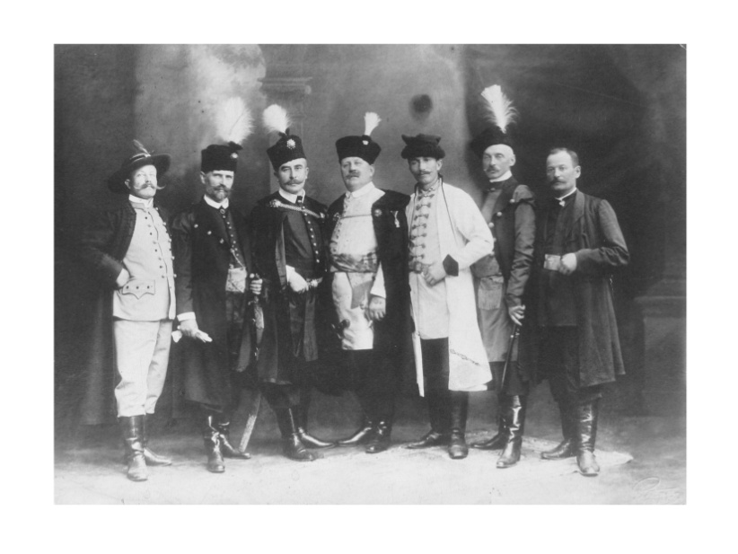
Rysunek 1 Posłowie polscy w parlamencie wiedeńskim. Trzeci od prawej Wincenty Witos.
Z grona polskich posłów do parlamentu austriackiego powstała Polska Komisja Likwidacyjna. Był to Rząd, który przejął władzę w Galicji z rąk Austriaków 31 października 1918 r. Ja stanąłem na jej czele. Rozpoczął się nowy etap w historii Polski.
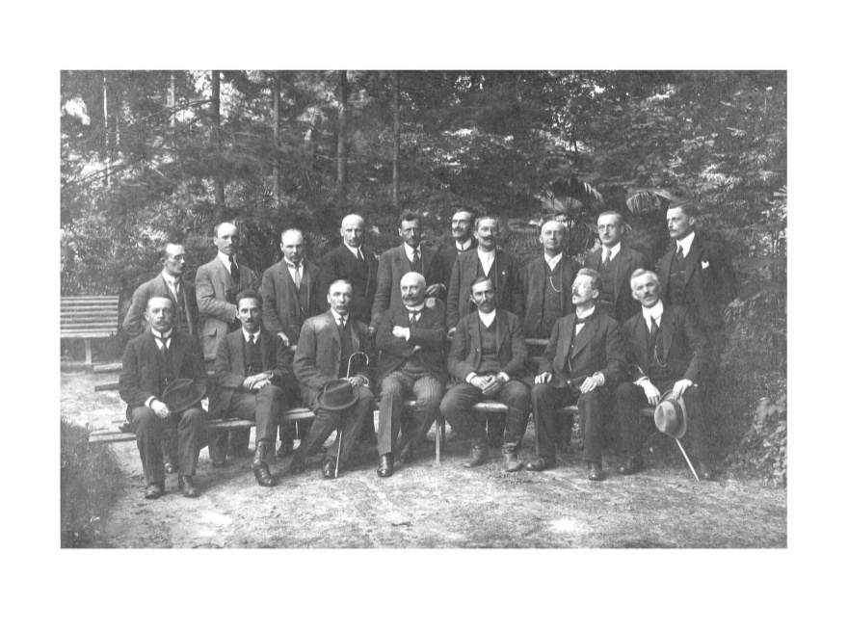
Rysunek 2 Polska Komisja Likwidacyjna. Trzeci od prawej siedzi Wincenty Witos.

KARTA 1
Jest 1911r. poseł Wincenty Witos szykuje się do wyjazdu do Wiednia. Musisz pomóc mu spakować się w podróż i zabrać najpotrzebniejsze rzeczy. Połącz je w pary:
- Dokumenty z teczką.
- Skuwkę z piórem wiecznym.
- Okulary z etui.
- But lewy z butem prawym.

KARTA 2 – KONKURS Z NAGRODAMI
Poniżej widzisz Godło Polski z lat 1919-1927. Na czerwonej tarczy jest orzeł biały w złotej koronie, ze złotym dziobem i pazurami.
- Dokończ godło łącząc kropki i pokoloruj.
- Pokoloruj obrazek stosując dowolną formę plastyczną.
- Prześlij uzupełnione karty na adres: Muzeum Wincentego Witosa w Wierzchosławicach, Wierzchosławice 698, 33-122 Wierzchosławice.
- Czekają nagrody dla osób, które najładniej i najciekawiej wykonają godło.
- Czekamy na prace do 5 lutego 2021r. Spośród przysłanych prac nagrodzimy 3 osoby.
- Do prac musi być dołączony uzupełniony formularz zgody, który umieszczony jest w linku poniżej.
- Lista nagrodzonych pojawi się na naszej stronie. Nagrody będzie można odebrać w Muzeum Okręgowym w Tarnowie lub w Muzeum W. Witosa w Wierzchosławicach, po telefonicznym umówieniu się. (14 67 97 040)

